**苏通练习精品卷2024届高三生物每周小练（14）解析**

**一、单项选择题：本部分包括14题，每题2分，共28分。每题只有一个选项最符合题意。**

1. 内环境稳态是维持机体正常生命活动的必要条件。下列相关叙述正确的是（ ）

A. 正常情况下抗体、氨基酸、糖原均会出现在内环境中

B. 神经细胞膜两侧 Na +浓度差的大小不影响兴奋在神经纤维上的传导

C. 抗体、激素以及神经递质都是在细胞间传递信息的信号分子

D. 血糖浓度、胰高血糖素含量、神经递质均可影响胰岛 B 细胞分泌胰岛素

【答案】D

【解析】

【分析】动作电位由Na+内流形成，因此神经细胞膜两侧 Na+浓度差的大小会影响兴奋在神经纤维上的传导。

胰岛B细胞膜上含有葡萄糖、神经递质和胰高血糖素的受体，血糖浓度、胰高血糖素含量、神经递质均可影响胰岛素的含量。

【详解】A、正常情况下抗体、氨基酸均会出现在内环境中，糖原不会出现在内环境中，A错误；

B、兴奋时，细胞膜对Na+的通透性增强，Na+内流（协助扩散），从而产出现膜电位差产生局部电流，因此神经细胞膜两侧 Na+浓度差的大小会影响兴奋在神经纤维上的传导，B错误；

C、激素以及神经递质都是在细胞间传递信息的信号分子，而抗体是与抗原结合，不是信号分子，C错误；

D、胰岛B细胞膜上含有葡萄糖、神经递质和胰高血糖素的受体，血糖浓度、胰高血糖素含量、神经递质作为信号分子均能影响胰岛B细胞分泌胰岛素，D正确。

故选D。

2. 下列关于神经调节的叙述，正确的是（　　）

A. 排尿反射时，脊髓对膀胱扩大和缩小的控制是由自主神经系统支配的

B. 缩手反射的神经中枢是脊髓，手被火烧后引起的疼痛属于非条件反射

C. 膝跳反射时，兴奋在神经纤维上传导是双向，在突触间传递是单向的

D. 反射的完成离不开神经递质，其发挥作用需要与下一神经元内的受体结合

【答案】A

【解析】

【分析】神经调节的基本方式是反射，其结构基础是反射弧，由感受器、传入神经、神经中枢、传出神经、效应器五部分构成。条件反射是人和动物出生以后在生活过程中逐渐形成的后天性反射，是在非条件反射的基础上，经过一定的过程，在大脑皮层参与下完成的，是一种高级的神经活动，是高级神经活动的基本方式。

【详解】A、自主神经也叫内脏神经系统，所以脊髓对膀胱扩大和缩小的控制是由自主神经系统支配的，A正确；

B、缩手反射神经中枢是脊髓，手被火烧后引起的疼痛不属于反射，因为没有经过完整的反射弧，B错误；

C、膝跳反射时，兴奋在神经纤维上传导是单向的，因为兴奋在突触间传递是单向的，C错误；

D、反射的完成需要完整的反射弧，最简单的反射弧也是由两个神经元组成的，因此反射的发生离不开神经递质，其发挥作用需要与下一神经元突触后膜上的受体结合，D错误。

故选A。

3. 下列有关神经系统对内脏活动调节的说法，错误的是（ ）

A. 交感神经和副交感神经对同一器官的作用往往是双重支配，它们的作用通常相反

B. 在调节泌尿时，交感神经兴奋导致膀胱缩小，副交感神经兴奋导致膀胱舒张

C. 交感神经和副交感神经都能促进唾液腺分泌唾液，唾液腺分泌唾液也受大脑皮层控制

D. 交感和副交感神经共同作用可以使机体对外界刺激作出更精确的反应

【答案】B

【解析】

【分析】交感神经和副交感神经对同一个内脏器官的作用往往是相反的，交感神经可以使心跳加快、加强，副交感神经使心跳减慢、减弱。当人体处于兴奋状态，交感神经活动占据优势，心跳加快，支气管扩张，但肠胃的蠕动和消化腺的分泌活动减弱。当人体处于安静状态时，副交感的神经活动则占据优势，此时，心跳减慢，但肠胃的蠕动和消化液的分泌会加强，有利于食物的消化和营养物质的吸收。

【详解】A、交感神经和副交感神经对同一器官的作用往往是双重支配，它们的作用通常相反，交感神经可以使心跳加快、加强，副交感神经使心跳减慢、减弱，A正确；

B、在调节泌尿时，交感神经兴奋膀胱不会缩小，副交感神经兴奋导致膀胱缩小，B错误；

C、副交感神经兴奋的时候会出现唾液腺分泌的增加(交感神经也能促进唾液腺分泌唾液)、心率变慢、血压降低，以及胃肠道蠕动和消化腺的分泌增加等，大脑皮层是最高级的神经中枢，唾液腺分泌唾液也受大脑皮层控制，C正确；

D、交感和副交感神经共同作用可以使机体对外界刺激作出更精确的反应，更加适应环境，D正确。

故选B。

4. 如图为神经系统、内分泌系统与免疫系统之间通过信息分子相互作用的示意图，下列说法正确的是（ ）

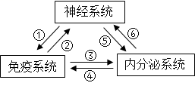

A. 图中①、⑤可以是神经递质，肾上腺不可作为效应器

B. 神经系统只能通过乙酰胆碱等神经递质影响免疫调节和体液调节

C. 图中②可以是糖皮质激素，③可以是细胞因子

D. 图中⑥可以是甲状腺激素，幼年缺碘会影响脑的发育

【答案】D

【解析】

【分析】分析题图：①可以为乙酰胆碱等神经递质，②可以是白细胞介素、肿瘤坏死因子等，③可以是干扰素等，④可以是糖皮质激素等，⑤可以是TRH等，⑥可以是甲状腺激素等，神经系统、内分泌系统与免疫系统之间存在着相互调节，通过信息分子构成一个复杂网络。

【详解】A、神经调节的信号分子是神经递质，因此图中①、⑤可以是神经递质，在反射弧中，分泌激素的腺体属于效应器，肾上腺可以作为效应器，A错误；

B、神经系统的下丘脑分泌的促激素释放激素，能促进内分泌系统中垂体分泌促激素，故神经系统还能通过分泌激素影响免疫调节和体液调节，B错误；

C、图中②表示免疫系统的相关物质会影响神经系统，②可以是白细胞介素、肿瘤坏死因子等，免疫系统通过分泌细胞因子等调节内分泌系统的生命活动，因此③可以是细胞因子，肾上腺糖皮质激素能够抑制免疫系统的功能，故④可以是糖皮质激素，C错误；

D、甲状腺可以分泌甲状腺激素，甲状腺是内分泌腺，图中⑥可以是甲状腺激素，甲状腺激素能够提高神经系统的兴奋性，碘是合成甲状腺激素的重要组成成分，若幼年缺碘会影响甲状腺激素的合成，会影响脑的发育，D正确。

故选D。

5. 植物的生长发育依赖于由多种植物激素相互作用形成的调节网络调控，下列叙述错误的是（　　）

A. 生长素和细胞分裂素协同促进细胞的分裂

B. 乙烯含量的升高会促进生长素的合成和作用

C. 赤霉素和脱落酸在调节种子萌发时的作用效果相反

D. 不同植物激素的调节往往表现出一定的顺序性

【答案】B

【解析】

【分析】植物激素的生理作用

1.生长素类具有促进植物生长的作用，在生产上的应用有促进扦插的枝条生根、促进果实发育、防治落花落果等。

2.赤霉素的生理作用是促进细胞伸长，从而引起茎杆伸长和植物增高，此外它含有防止器官脱落和解除种子、块茎休眠，促进萌发等作用。

3.细胞分裂素在根尖合成，在进行细胞分裂的器官中含量较高，细胞分裂素的主要作用是促进细胞分裂，此外还有诱导芽的分化，延缓叶片衰老的作用。

4.脱落酸在根冠和萎蔫的叶片中合成较多，在将要脱落和进入休眠期的器官和组织中，含量较多，脱落酸是植物生长抑制剂，它能够抑制细胞的分裂和种子的萌发，还有促进叶和果实的衰老和脱落，促进休眠和提高抗逆能力等作用。

5.乙烯主要作用是促进果实成熟，此外含有促进老叶等器官脱落的作用，植物各部分都能合成乙烯。

【详解】A、生长素主要促进细胞核的分裂，细胞分裂素主要促进细胞质的分裂，可见生长素和细胞分裂素协同促进细胞的分裂，A正确；

B、当植物体内生长素浓度增高到一定值时，就会促进乙烯的合成，而乙烯含量的增高，反过来又抑制了生长素促进细胞伸长的作用，B错误；

C、在调节种子萌发过程中赤霉素促进种子萌发，脱落酸抑制种子萌发，C正确；

D、不同植物激素的调节往往表现出一定的顺序性，D正确。

故选B。

6. 下列关于种群和群落的叙述，正确的是（ ）

A. 种群的环境容纳量是指种群的最大数量

B. 退耕还林、退塘还湖、布设人工鱼礁之后都会发生群落的初生演替

C. 种群是生物进化的基本单位，种群内出现个体变异是普遍现象

D. 两只雄孔雀为吸引异性争相开屏，说明行为信息能够影响种间关系

【答案】C

【解析】

【分析】1、群落演替类型包括初生演替和次生演替，初生演替指一个从来没有被植物覆盖的地面，或者是原来存在过植被，但是被彻底消灭了的地方发生的演替；次生演替指原来有的植被虽然已经不存在，但是原来有的土壤基本保留，甚至还保留有植物的种子和其他繁殖体的地方发生的演替。

2、现代生物进化理论认为种群是生物进化的基本单位，生物进化的实质在于种群基因频率的改变。

3、信息传递在生态系统中的作用：生命活动的正常进行，离不开信息的作用。生物种群的繁衍，离不开信息传递。能调节生物的种间关系，维持生态系统的稳定。

【详解】A、一定的环境条件所能维持的种群最大数量称为环境容纳量，又称K值，种群的数量在K值上下波动，所以种群的最大数量大于环境容纳量，A错误；

B、退耕还林、退塘还湖、布设人工鱼礁之后都会发生群落的次生演替，B错误；

C、种群不但是繁殖的基本单位，也是生物进化的基本单位，种群内出现个体变异是普遍现象，C正确；

D、两只雄孔雀为吸引异性争相开屏，说明生物种群的繁衍离不开信息的传递的作用，D错误。

故选C。

7. 发酵产品是中国传统食品中一个重要的类别，承载了中华民族悠久的历史和丰富的文化内涵。下列有关叙述正确的是（ ）

A. 泡菜制作过程中，坛内大量增加的液体主要来自微生物的代谢

B. 利用简易装置制作酸奶的保温发酵过程中，无需适时打开瓶盖放出气体

C. 检测果酒发酵前后发酵液的温度变化，可作为果酒制作是否成功的依据

D. 果醋制作中醋酸菌的碳源和能源，都是来自于果酒发酵产生的酒精

【答案】B

【解析】

【分析】1、泡菜制作过程是利用乳酸菌的无氧呼吸产生大量乳酸，该过程中由于pH下降，无氧环境其他微生物无法繁殖，因此主要细菌是乳酸菌，乳酸菌无氧呼吸过程不产生二氧化碳，不需要放出气体；

2、果酒发酵是利用酵母菌无氧呼吸产生酒精，可以通过重铬酸钾来检测酒精从而判断是否制作成功。

【详解】A、泡菜制作过程中，外界溶液浓度过高使细胞渗透失水会使坛内液体增加，A错误；

B、酸奶保温发酵过程中，产生乳酸过程不产生二氧化碳，因此无需打开瓶盖放气，B正确；

C、果酒制作是否制作成功可用酸性重铬酸钾进行检测，C错误；

D、在糖源和氧气充足的情况下，以葡萄糖作为碳源，D错误。

故选B。

8. 某农场中的能量流动过程如图所示，字母A～I代表能量，其中D和G分别为第二、第三营养级从上一营养级同化的能量，E和H为摄入的饲料中的能量。下列说法正确的是（ ）

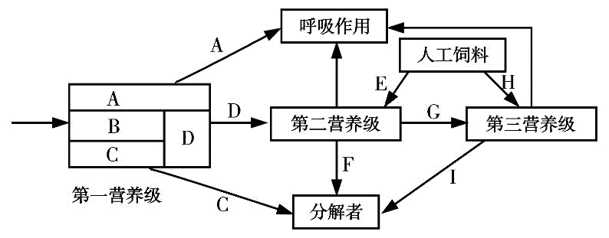

A. 通过增加该生态系统的营养级数目可有效提高生态系统的稳定性

B. 该区域的所有生物通过复杂的食物关系实现了物质循环

C. 第二和第三营养级之间的能量传递效率大于G/(D＋E)×100%

D. 第二、第三营养级粪便中的能量分别属于C、F

【答案】C

【解析】

【分析】生态系统中能量的输入、传递、转化和散失的过程，称为生态系统的能量流动。流入某一营养级的能量去向有：一部分通过呼吸作用以热能形式散失、一部分随生物遗体残骸被分解者利用、一部分流入下一营养级以及未被利用的能量。即同化量=呼吸作用以热能形式散失+被分解者利用+流入下一营养级+未被利用的能量。

【详解】A、生态系统的稳定性与该生态系统的营养结构复杂程度有关，若该生态系统营养及数目多，但营养结构简单，不能提高生态系统的稳定性，A错误；

B、物质循环是在生物群落和无机环境之间进行的，该区域的所有生物通过复杂的食物关系无法实现物质循环，B错误；

C、第二营养级流入第三营养级的能量为G，第二营养级摄入的E并未被完全同化，同化能量小于D＋E，因此第二营养级和第三营养级之间的能量传递效率大于G/(D＋E)×100%，C正确；

D、粪便中的能量属于上一营养级流入分解者的能量，由于有人工饲料的投入，所以第二、第三营养级粪便中的能量分别属于C+E、F+H，D错误。

故选C。

9. 厨余垃圾中淀粉含量较高，研究人员拟筛选出能高效降解淀粉的菌株，用以处理厨余垃圾，部分流程如下图。下列叙述错误的是（　　）

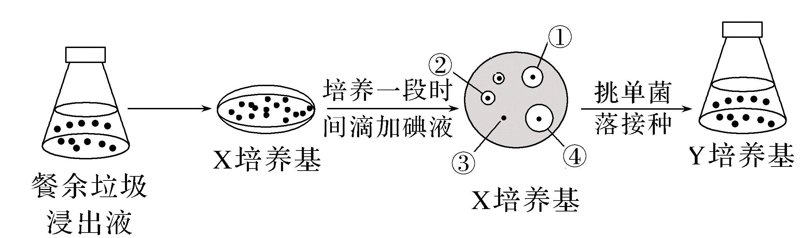

A. 厨余垃圾浸出液在接种到X培养基之前需进行等比稀释处理

B. 用涂布器蘸取0．1mL稀释液在酒精灯火焰旁将菌液涂布均匀

C. X培养基以淀粉为唯一碳源，以筛选出能分解淀粉的目的菌株

D. 应挑取单菌落④接种到Y培养基扩大培养，用于处理厨余垃圾

【答案】B

【解析】

【分析】微生物常见的接种的方法：

①平板划线法：通过接种环在固体培养基表面连续划线操作，将聚集的菌种逐步稀释分散到培养基的表面。经过数次划线后培养，可以分离得到单菌落，这种接种方法称为平板划线法。

②稀释涂布平板法：将待分离的菌液经过大量稀释后，均匀涂布在培养皿表面，经培养后可形成单个菌落。

【详解】A、厨余垃圾浸出液在接种到X培养基之前可进行等比稀释处理，以便获得单菌落，A正确；

B、用移液枪取0．1mL稀释液滴加到培养基的表面，然后将涂布器灭菌后在酒精灯火焰旁将菌液涂布均匀，B错误；

C、X培养基以淀粉为唯一碳源，以筛选出能分解淀粉的目的菌株，同时能抑制其他不能分解淀粉的微生物的生长，C正确；

D、结合图示信息可以看出，菌落④周围的透明圈最大，说明分解淀粉的能力最强，因而应挑取单菌落④接种到Y培养基扩大培养，用于处理厨余垃圾，D正确。

故选B。

10. 下列关于哺乳动物胚胎工程和细胞工程的叙述，正确的是（ ）

A. 采集来卵母细胞和精子可以直接用于体外受精

B. 桑葚胚的细胞一般都具有全能性，囊胚的细胞逐渐分化

C. 胚胎移植前需对供体和受体进行免疫检查，以防止发生免疫排斥反应

D. 将骨髓瘤细胞和B淋巴细胞混合，经诱导后融合的细胞即为杂交瘤细胞

【答案】B

【解析】

【分析】胚胎移植是指将雌性动物的早期胚胎或者通过体外受精及其他方式得到的胚胎移植到同种的、生理状态相同的其他雌性动物体内，使之继续发育为新个体的技术。其中提供胚胎的个体称为“供体“，接受胚胎的个体叫“受体“。

【详解】A、采集来的卵母细胞要培养至成熟（减数第二次分裂中期），精子要经过获能处理，才能进行体外受精，A错误；

B、桑葚胚的细胞一般都具有全能性，囊胚的细胞逐渐分化，出现内细胞团和滋养层，B正确；

C、由于经过同期发情等处理过程，不会发生免疫排斥，故胚胎移植前无需对供体和受体进行免疫检查，C错误；

D、将骨髓瘤细胞和B淋巴细胞混合，经诱导后融合的细胞有杂交瘤细胞、骨-骨融合细胞，B-B融合细胞等，还需进一步选择，D错误。

故选B。

11. 下列下图是单克隆抗体制备过程示意图，下列相关叙述，正确的是（ ）

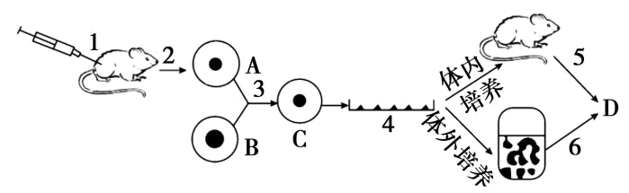

A. 1过程注射抗原是为了从小鼠脾脏获得记忆细胞

B. 3过程使用灭活的病毒促进细胞核融合

C. 4过程是为了筛选既能产生单一抗体，又能无限增殖的细胞

D. D物质的化学本质是蛋白质或糖类，纯度高、特异性强

【答案】C

【解析】

【分析】单克隆抗体制备流程：先给小鼠注射特定抗原使之发生免疫反应，之后从小鼠脾脏中获取已经免疫的B淋巴细胞；诱导B细胞和骨髓瘤细胞融合，利用选择培养基筛选出杂交瘤细胞；进行抗体检测，筛选出能产生特定抗体的杂交瘤细胞；进行克隆化培养，即用培养基培养和注入小鼠腹腔中培养；最后从培养液或小鼠腹水中获取单克隆抗体。

【详解】A、1过程注射的物质是抗原，用于激发机体的特异性免疫过程，A细胞是经免疫后产生的B淋巴细胞，A错误；

B、3过程是促进细胞融合，该过程中可以使用灭活的病毒促进细胞融合，B错误；

C、4过程是在多孔培养板上进行筛选，目的是为了筛选既能产生单一抗体，又能无限增殖的细胞，C正确；

D、D物质是单克隆抗体，其化学本质是蛋白质，具有纯度高、特异性强，可大量制备等优点，D错误。

故选C。

12. 下图是科研人员利用白鼠和黑鼠的早期胚胎培育黑白嵌合鼠的简要过程。相关叙述正确的是（ ）

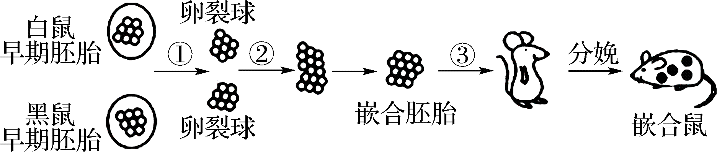

A. 图中早期胚胎可用冲卵的方法从母鼠输卵管内获得

B. 过程①中需利用相关技术去除早期胚胎外的滋养层

C. 过程②中可利用灭活的病毒诱导卵裂球细胞发生融合

D. 培育嵌合体与克隆动物的生物学原理相同，但操作方法有差别

【答案】A

【解析】

【分析】分析题图：图中①表示获取早期胚胎中的卵裂球，②表示将两个早期胚胎重组，③表示胚胎移植。

【详解】A、图中早期胚胎可用冲卵的方法从母鼠输卵管内获得，A正确；

B、卵裂球还没有滋养层细胞，滋养层细胞是囊胚期才分化形成的，B错误；

C、过程②中是将两个胚胎重组，而不是将卵裂球细胞融合，C错误；

D、培育嵌合体的生物学原理是细胞的增殖和分化，克隆动物的生物学原理是动物细胞核具有全能性，两者的原理不相同，操作方法有差别，D错误。

故选A。

13. 下列关于DNA粗提取与鉴定的叙述，正确的是（ ）

A. 新鲜洋葱、菠菜、猪肝、猪血等都是DNA粗提取的理想实验材料

B. 将过滤液放入4℃冰箱或加入预冷的酒精都可抑制DNA酶的活性

C. 鉴定DNA时，应将丝状物直接加入到二苯胺试剂中并进行沸水浴

D. 利用电泳鉴定DNA时，应在琼脂糖凝胶缓冲液中加入二苯胺试剂

【答案】B

【解析】

【分析】DNA、RNA、蛋白质和脂质等在物理和化学性质方面存在差异，可以利用这些差异，选用适当的物理或化学方法对它们进行提取。DNA不溶于酒精，但某些蛋白质溶于酒精；DNA在不同浓度的NaCl溶液中溶解度不同，它能溶于2mol/L的NaCl溶液；在一定温度下，DNA遇二苯胺试剂会呈蓝色，因此二苯胺可以作为鉴定DNA的试剂。

【详解】A、哺乳动物成熟红细胞没有细胞核，因此新鲜猪血不能作为提取DNA的材料，而新鲜洋葱、菠菜、猪肝等都是DNA粗提取的理想实验材料，A错误；

B、将过滤液放入4℃冰箱或加入预冷的酒精都可抑制DNA酶的活性，避免DNA被水解，另一方面加入预冷酒精溶液可以析出DNA，B正确；

C、鉴定DNA时，应将丝状物溶解在2mol/L的NaCl溶液中，再加入二苯胺试剂中并进行沸水浴，C错误；

D、二苯胺试剂使用时需要加热，不能作为电泳鉴定DNA的染料，D错误。

故选B。

14. 人乳铁蛋白是乳汁中主要的铁结合蛋白，可提高人体吸收铁的能力，增强免疫力。研究者通过生物工程技术制备山羊乳腺生物反应器，过程如图。下列相关叙述错误的是（ ）

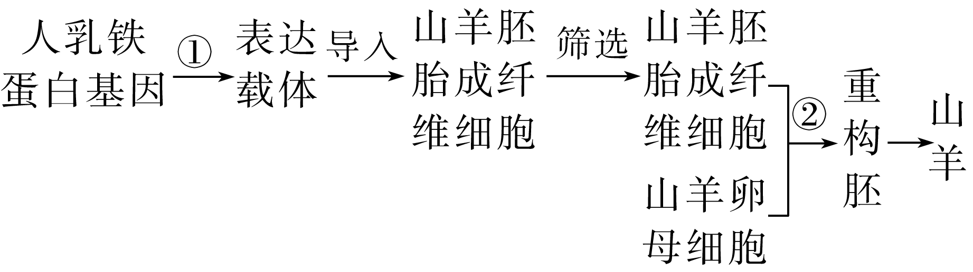

A. ①过程构建的表达载体含有组织特异性启动子

B. ②过程通常在显微镜下进行去核、注入等操作

C. 该过程培养的山羊所有组织细胞均能分泌人乳铁蛋白

D. 该过程利用了转基因、胚胎移植等工程技术

【答案】C

【解析】

【分析】基因工程技术的步骤：目的基因的获取，主要有三种方法：基因文库、PCR技术扩增、人工合成；基因表达载体构建，表达载体组成：启动子+目的基因+终止子+标记基因；目的基因导入受体细胞，动物细胞（受体）采用显微注射技术导入，植物细胞（受体）采用农杆菌转化法或基因枪法或花粉管通道法导入，微生物细胞（受体）采用感受态细胞法导入；目的基因检测与鉴定，采用分子检测、个体生物学水平鉴定。

【详解】A、①过程构建的表达载体含有组织特异性启动子，即RNA酶的结合部位，A正确；

B、②为核移植，通常在显微镜下进行去核、注入等操作，B正确；

C、该过程培养的山羊只有乳腺细胞能分泌人乳铁蛋，C错误；

D、通过生物工程技术制备山羊乳腺生物反应器过程中应用到了转基因（人乳铁蛋白基因导入山羊胚胎成纤维细胞）、核移植（胚胎成纤维细胞和卵母细胞形成重构胚）和胚胎移植（重构胚移入山羊体内）等工程技术，D正确。

故选C。

**二、多项选择题：本部分包括4题，每题3分，共12分。每题有不止一个选项符合题意，全选对者得3分，选对但不全者得1分，其他情况不得分。**

15. 为了研究不同植物激素对种子萌发的影响，科学家做了如下实验：分别用生长素（IAA）、赤霉素（GA3）、脱落酸（ABA）浸泡处理某植物种子，然后在清水中培养一段时间后测量平均根长，依据不同药物浓度下的平均根长绘制出图。下列相关叙述错误的是（　　）

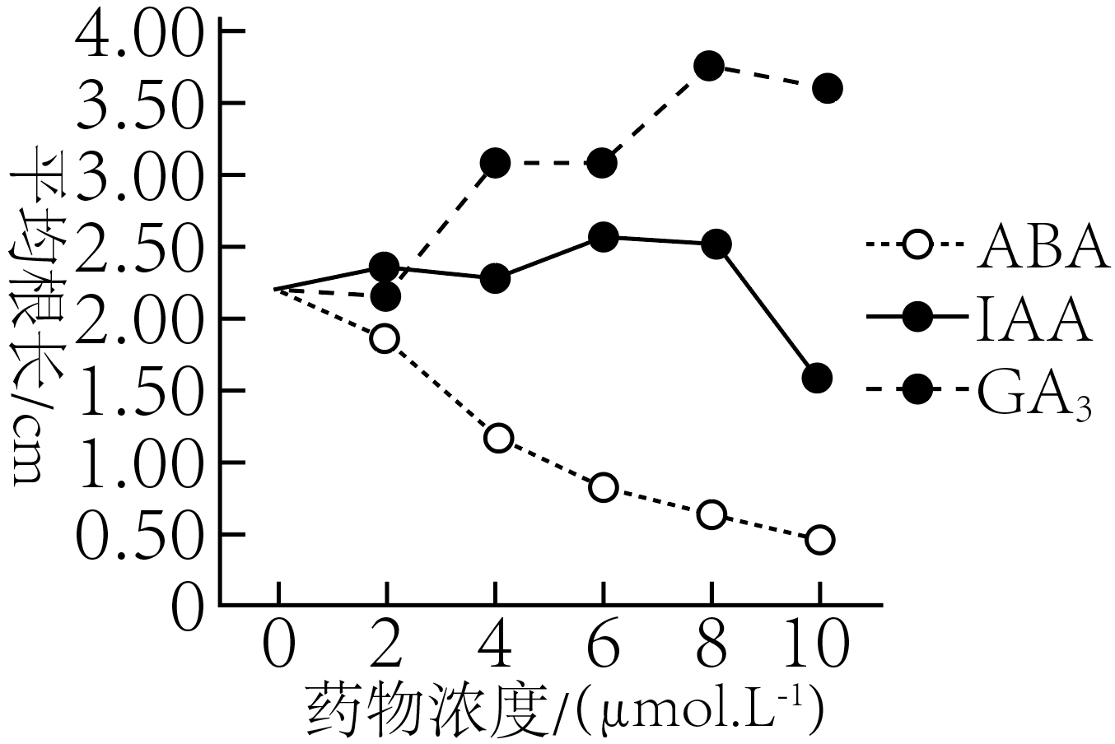

A. 浓度相同时，GA3对根生长的促进作用都比IAA强

B. GA3和IAA在调节根生长方面作用效果相同

C. 若继续提高ABA的浓度，推测该种子可能不会生根

D. 该实验能证明IAA具有两重性

【答案】AB

【解析】

【分析】生长素的作用表现为两重性：既能促进生长，也能抑制生长；既能促进发芽，也能抑制发芽；既能防止落花落果，也能疏花疏果。生长素所发挥的作用，因为浓度、植物细胞的成熟情况和器官的种类不同而有较大的差异。不同植物对生长素的敏感程度不同，双子也植物>单子叶植物，同一植物的不同器官对生长素的敏感程度不同，敏感程度表现为根>芽>茎。

【详解】A、结合实验结果可以看出，在药物浓度高于2umol.L-1时，GA3对根生长的促进作用都比IAA强，A错误；

B、GA3在调节根生长方面表现为促进根生长，而IAA表现为促进根生长表现两重性，可见二者在调节根生长方面表现的效果有差别，B错误；

C、实验结果显示，ABA对根生长表现为抑制作用，据此可推测，若继续提高ABA的浓度，则该种子可能不会生根，C正确；

D、该实验结果表现为高浓度的IAA会抑制根的生长，因而能证明IAA具有两重性，D正确。

故选AB。

16. 花椰菜易受黑腐病菌的危害而患黑腐病，野生黑芥具有黑腐病的抗性基因。用一定剂量的紫外线处理黑芥原生质体可使其染色体片段化，并丧失再生能力。再利用此原生质体作为部分遗传物质的供体与完整的花椰菜原生质体融合，以获得抗黑腐病杂种植株。下列叙述正确的有（　　）

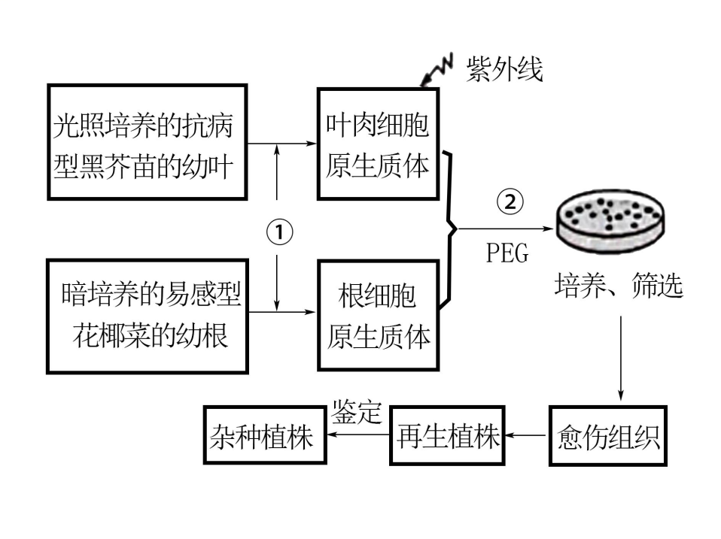

A. 在进行过程①之前需用高压蒸汽灭菌法对酶解液进行无菌处理

B. 花椰菜幼根和黑芥苗幼叶作为外植体，便于观察细胞融合状况

C. 过程②后需加入过量的培养基进行稀释，使PEG失去融合作用

D. 对杂种植株进行黑腐病菌接种实验，筛选出具有抗病性的植株

【答案】BCD

【解析】

【分析】植物体细胞杂交是指将不同种的植物体细胞，在一定条件下融合成杂种细胞，并把杂种细胞培育成新的植物体的技术。诱导原生质体融合的方法：物理法（离心、振动、电激等）和化学法（聚乙二醇等）。

【详解】A、高压蒸汽灭菌法是对培养基进行灭菌的方法，酶解液中有原生质体，若用高压蒸汽灭菌法对酶解液进行灭菌会将原生质体杀死而导致实验失败，A错误；

B、为了便于观察细胞融合的状况，通常用不同颜色的原生质体进行融合，花椰菜幼根（无色）和黑芥苗幼叶（含有叶绿体，呈绿色）作为外植体，便于观察细胞融合状况，B正确；

C、过程②是诱导原生质体融合的过程，过程②后需加入过量的培养基进行稀释，使PEG失去融合作用，C正确；

D、为了筛选出符合要求的植株，需要对杂种植株接种黑腐病菌，能正常生长的即为具有高抗性的杂种植株，D正确。

故选BCD。

17. 甲图为牛胚胎移植示意图，乙图为胚胎发育某时期示意图，下列叙述错误的是（　　）

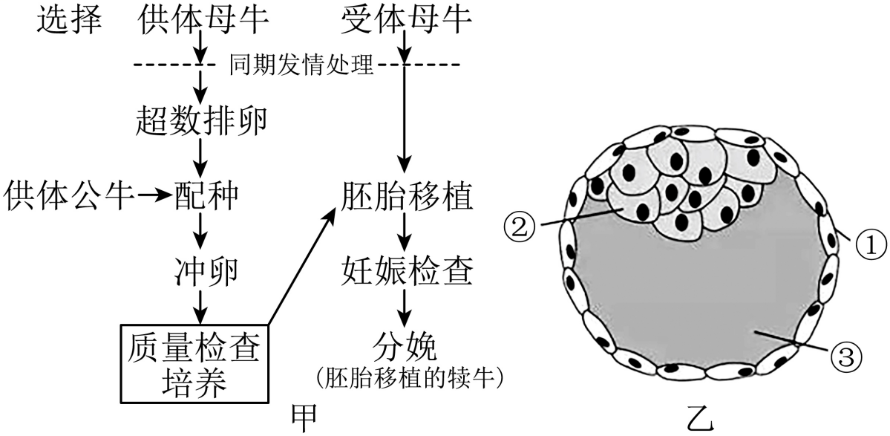

A. 甲图中冲卵的目的是获取受精卵

B. 对供体母牛和受体母牛注射性激素，进行同期发情处理

C. 性别鉴定时需将图乙②处细胞做染色体分析

D. 受精卵形成乙的过程中进行卵裂，每个细胞的体积变小

【答案】ABC

【解析】

【分析】分析甲图：甲图为牛胚胎移植示意图，胚胎移植的具体过程为：对供、受体的选择和处理；配种或人工授精；对胚胎的收集、检查、培养或保存；胚胎进行移植；移植后的检查；对受体母牛进行是否妊娠的检查。分析乙图：①是滋养层；②是内细胞团；③是囊胚腔。

【详解】A、冲卵是指 把供体母牛子宫内的胚胎冲洗出来，甲图中冲卵的目的是获取早期胚胎，A错误；

B、为使供体和受体处于相同的生理状态，通常需要注射孕激素等激素使其同期发情，B错误；

C、进行性别鉴定需要取囊胚的①滋养层细胞做DNA分析，C错误；

D、受精卵形成乙囊胚的过程中进行卵裂，每个细胞的体积变小，细胞总体积不变或略有减少，D正确。

故选ABC。

18. 为了探究从重组大肠杆菌中提取质粒的适宜培养时间，科研人员通过培养大肠杆菌并抽样计数、提取质粒进行电泳分析，得到如下结果。相关叙述正确的是（　　）

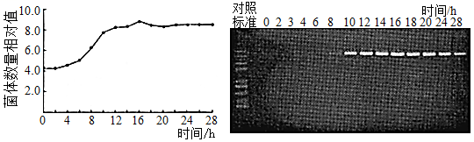

A. 培养大肠杆菌时需设置空白对照，以检测实验过程是否有杂菌污染

B. 培养大肠杆菌过程中，摇床培养可防止大肠杆菌聚沉、减少菌体间的质粒转化

C. 涂布平板培养大肠杆菌时，倒置培养有利于减少水分蒸发，减少杂菌污染

D. 在0~28h培养液中大肠杆菌种群数量呈S型增长，16h左右提取质粒较为适宜

【答案】ACD

【解析】

【分析】

1、平板冷凝后皿盖上会凝结水珠，凝固后的培养基表面的湿度也比较高，若将平板倒置，既可以使培养基表面的水分更好地挥发，又可以防止皿盖上的水珠落入培养基，造成污染。在倒平板的过程中，不能将培养基溅到皿盖与皿底之间的部位，因为空气中的微生物可能在皿盖与皿底之间的培养基上滋生。

2、由曲线图分析可知，随着培养时间的延长，菌体数量的相对值呈先上升后下降，再趋于平稳；观察电泳图可知，培养时间在10h后才能够看到明显的电泳带，其中16h时的电泳带亮度最高。

【详解】A、为了检测试验过程中是否有杂菌污染，需设置空白对照组，即不接种大肠杆菌的培养液，A正确；

B、培养大肠杆菌过程中，摇床培养的目的是提供充足氧气、并使细菌与营养物质充分接触，扩大培养，B错误；

C、涂布平板培养大肠杆菌时，倒置培养既可以使培养基表面的水分更好地挥发，又可以防止皿盖上的水珠落入培养基，造成污染，C正确；

D、由曲线图分析可知，在0～28h培养液中大肠杆菌种群数量呈S型增长，其中在16h时菌体数量的相对值最高；而观察电泳图可知，培养时间在10h后才能够看到明显的电泳带，其中16h时的电泳带亮度最高，由此推测16h左右提取质粒较为适宜，D正确。

故选ACD。

【点睛】

**三、非选择题：共5题，每题12分。**

19. 图1为胰岛素与组织细胞结合并发挥作用的示意图，胰岛素受体介导的信号转导异常可引起细胞对胰岛素敏感性下降，甚至引发2型糖尿病。有研究表明，吸烟会改变细胞对胰岛素的敏感性，导致血糖和血脂（总胆固醇、甘油三酯、脂肪酸等）异常，如图2所示。请回答下列问题。

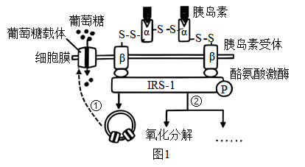 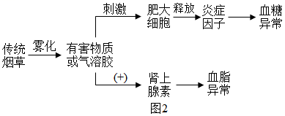

（1）据图1，胰岛素受体由2个α亚基和2个β亚基构成，其空间结构的形成主要与______（化学键）有关。当胰岛素与受体结合后可激活酪氨酸激酶，引起受体底物IRS-1磷酸化，从而促进过程①中______与细胞膜融合，增加对葡萄糖的摄取。此外，还可促进②中氧化分解、______等过程降低血糖。

（2）据图2分析，传统烟草产生的有害物质或气体溶胶作用的靶细胞有______。炎症因子能引起胰岛素受体功能异常，诱发细胞对胰岛素的敏感性______，从而______（填“促进”或“抑制”）①②等过程，引发2型糖尿病。

（3）某研究小组为探究电子烟是否会与传统香烟一样导致血脂异常和对胰岛素敏感性改变，现利用ApoE基因（某载脂蛋白基因E）敲除雄鼠进行了如下实验，请完成下表。

|  |  |
| --- | --- |
| 实验步骤及目的 | 操作流程 |
| 动物分组 | 将①______的ApoE基因敲除雄鼠随机均分为4组：空白对照组、②______、不含尼古丁的电子烟组、含尼古丁的电子烟组。 |
| 实验处理 | 各实验组进行了18周的烟气毒染实验；  空白对照组在相同条件下使用③______处理。 |
| ④______ | 腹腔静脉采血后，分离出血清，通过全自动生化分析仪测定其含有的总胆固醇、甘油三酯、脂肪酸等浓度。 |
| 检测血糖指标 | 对小鼠注射⑤______，并用血糖仪记录0min、15min、30min、60min、90min、120min、150min时的血糖浓度。 |

【答案】（1） ①. 二硫键 ②. 储存葡萄糖转运蛋白的囊泡 ③. 转化为非糖物质

（2） ①. 肥大细胞、肾上腺 ②. 降低 ③. 抑制

（3） ①. 生长状况一致 ②. 传统烟香组 ③. 用不含烟的空气处理 ④. 检测血脂指标 ⑤. 胰岛素

【解析】

【分析】胰岛A细胞分泌胰高血糖素，能升高血糖，只有促进效果没有抑制作用，即促进肝糖原的分解和非糖类物质转化；胰岛B细胞分泌胰岛素是唯一能降低血糖的激素，其作用分为两个方面：促进血糖氧化分解、合成糖原、转化成非糖类物质；抑制肝糖原的分解和非糖类物质转化。

【小问1详解】

胰岛素受体由2个α亚基和2个β亚基构成，其空间结构的形成主要与肽键（氨基酸之间脱水缩合而成）和二硫键（图示结构显示）有关；结合图示可知，当胰岛素与受体结合后可激活酪氨酸激酶，引起受体底物IRS-1磷酸化，从而促进过程①中储存葡萄糖转运蛋白的囊泡与细胞膜融合，增加对葡萄糖的摄取；此外，还可促进②中氧化分解、转化为非糖物质等过程降低血糖。

【小问2详解】

结合图2可知，传统烟草产生的有害物质或气体溶胶作用的靶细胞有肥大细胞（促进其释放炎症因子，引发血糖异常）、肾上腺（分泌肾上腺素导致血脂异常）等；胰岛素敏感性的改变是2型糖尿病重要的发病机制，炎症因子可导致组织细胞对胰岛素的敏感度下降，使得组织细胞内氧化分解葡萄糖、合成肝糖原和肌糖原、将葡萄糖转化为非糖物质等生理过程异常，从而无法降低血糖浓度，进而导致糖尿病。

【小问3详解】

分析题意，本实验目的是探究电子烟是否会与传统香烟一样导致血脂异常和对胰岛素敏感性改变，则实验的自变量是电子烟或传统香烟的有无，因变量是血脂和胰岛素敏感性，实验设计应遵循对照与单一变量原则，故可设计实验如下：

动物分组：将生长状况一致的ApoE基因敲除雄鼠随机分为4组：空白对照组、传统烟香组、不含尼古丁的电子烟组、含尼古丁的电子烟组。

实验处理各实验组进行了18周烟气毒染实验；空白对照组在相同条件下使用用不含烟的空气处理。

根据下一步骤和检测内容，应检测血脂指标：腹腔静脉采血后，分离出血清，通过全自动生化分析仪测定其含有的总胆固醇、甘油三酯、脂肪酸等浓度。

检测血糖指标由于实验假设是香烟处理后对胰岛素的敏感性改变，故需要实验后对小鼠注射胰岛素，并用血糖仪记录注射0min、15min、30min、60min、90min、120min、150min的血糖浓度。

20. 生物兴趣小组试图探究牛和山羊的瘤胃中的微生物对尿素是否有分解作用，设计了以下实验，并成功筛选到能降解尿素的细菌（目的菌）。培养基成分如表所示，实验步骤如图所示。请分析回答问题：

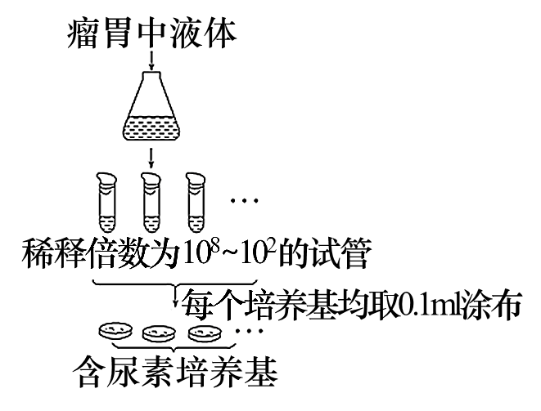

|  |  |
| --- | --- |
| KH2PO4 | 1.4g |
| Na2HPO4 | 2.1g |
| MgSO4·7H2O | 0.2g |
| 葡萄糖 | 10g |
| 尿素 | 1g |
| 琼脂 | 15g |
| 溶解后蒸馏水定容到1000mL | |

（1）本实验所使用的培养基按功能来分应为_________培养基。原理是__________________。

（2）用来筛选分解尿素细菌的培养基含有KH2PO4和Na2HPO4，其作用有_________________________。

（3）实验是否需要振荡培养来提高溶氧量：______（填“是”或“否”），原因是______________。转为固体培养时，常采用___________法接种，获得单菌落后继续筛选。

（4）若在稀释倍数为105的三个培养基中，菌落数分别是156、174、183，则每克内容物中尿素分解菌的数目为_______个。

（5）分离分解尿素的细菌实验时，甲同学从培养基上筛选出大约150个菌落，而其他同学只选择出大约50个菌落。甲同学实验结果差异的原因可能有__________（填序号）。

①取样不同 ②培养基污染 ③操作失误 ④没有设置对照

（6）如果想要进一步鉴定筛选出来的细菌是尿素分解菌，还应该设置_______ 组对照实验，最后用_______指示剂对该微生物的菌落进行鉴定，看指示剂是否变_______________。

（7）为进一步确定取自瘤胃中液体的适当稀释倍数，将接种的培养皿放置在37℃恒温培养箱中培养24-48h，观察并统计具有红色环带的菌落数，结果见表，其中合理的稀释倍数为___________。

|  |  |  |  |  |  |
| --- | --- | --- | --- | --- | --- |
| 稀释倍数 | 103 | 104 | 105 | 106 | 107 |
| 菌落数 | >500 | 367 | 248 | 36 | 18 |

【答案】（1） ①. 选择 ②. 只有能合成脲酶的细菌才能分解尿素，才能在该培养基上生长

（2）为细菌生长提供无机盐，作为缓冲剂保持细胞生长过程中pH稳定

（3） ①. 否 ②. 瘤胃中的微生物多为厌氧菌，接触空气后会死亡 ③. 平板划线法或稀释涂布平板

（4）1.71×108

（5）①②③ （6） ①. 两 ②. 酚红 ③. 变红

（7）106或105

【解析】

【分析】1、培养基选择分解尿素的微生物的原理：培养基的氮源为尿素，只有能合成脲酶的微生物才能分解尿素，以尿素作为氮源。缺乏脲酶的微生物由于不能分解尿素，缺乏氮源而不能生长发育繁殖，而受到抑制，所以用此培养基就能够选择出分解尿素的微生物。2、培养基的基本成分包括水、无机盐、碳源和氮源，此外还需要满足微生物生长对pH、特殊营养物质以及氧气的要求。3、微生物常见的接种的方法：①平板划线法：将已经熔化的培养基倒入培养皿制成平板，接种，划线，在恒温箱里培养。在线的开始部分，微生物往往连在一起生长，随着线的延伸，菌数逐渐减少，最后可能形成单个菌落。②稀释涂布平板法：将待分离的菌液经过大量稀释后，均匀涂布在培养皿表面，经培养后可形成单个菌落。4、选择培养基是在培养基中加入相应的特殊营养物质或化学物质，抑制不需要的微生物的生长，有利于所需微生物的生长。

【小问1详解】

土壤中的部分细菌之所以能分解尿素，是因为他们能合成脲酶，尿素在脲酶的催化下可以分解成NH3和CO2，以尿素为唯一氮源的培养基具有选择作用是因为只有能合成脲酶的细菌才能利用尿素，能在该培养基上生长，不能利用尿素的细菌不能生长本实验所使用的培养基按功能来分应为选择培养基。

【小问2详解】

用来筛选分解尿素细菌的培养基含有KH2PO4和Na2HPO4，可以为细菌生长提供钾、钠、磷等无机营养，同时，二者构成缓冲对，作为缓冲剂保持细胞生长过程中pH稳定。

【小问3详解】

根据题意，目的菌为来自于牛和山羊的瘤胃中的微生物，因此，实验中不需要振荡培养来提高溶氧量，因为瘤胃中的微生物多为厌氧菌，接触空气后会死亡。转为固体培养时，为了获得单菌落，常采用平板划线法或稀释涂布平板法进行接种，获得单菌落后再继续筛选。

【小问4详解】

若在稀释倍数为105的三个培养基中，菌落数分别是156、174、183，平板上菌落数的平均值为（156+174+183）÷3=171，则每克内容物中尿素分解菌的数目为171÷0．1×105=1．71×108。

【小问5详解】

根据生物实验应遵循对照原则、等量原则、单一变量原则和控制无关变量原则，甲同学的实验结果比其他同学多，可能是培养基污染造成的，还可能是甲同学实验操作过程中污染造成的，也可能是与其他同学所取土壤样品不同造成的：①土样不同可能导致计数偏差，①正确；②培养基污染会导致菌落数增加，②正确；③操作失误可能增加微生物的数量和种类，菌落会增多，③正确；④没有设置对照不会增加菌落数目，④错误。因此，甲同学的实验结果产生的原因可能是①②③。

【小问6详解】

微生物培养过程中，为了实验结果具有说服力，常需设置两组对照实验，即用该培养基不接种样品观察以及再配制一组完全培养基，接种该样品培养观察；另外，为了对分离的菌种进行进一步鉴定，还要用酚红指示剂鉴定该微生物的菌落，看指示剂是否变红。

【小问7详解】

在实际操作中，通常选用一定稀释范围的样品进行培养，以保证获得菌落数在30～300之间、适于技术的平板。由表可知，106或105倍的稀释比较合适。

21. 人心肌细胞中的肌钙蛋白由三种结构不同的亚基组成，即肌钙蛋白T（cTnT）、肌钙蛋白I（cTnI）和肌钙蛋白C（cTnC），其中cTnI在血液中含量上升是心肌损伤的特异性指标。为制备抗cTnI的单克隆抗体，科研人员完成了以下过程。请回答相关问题：

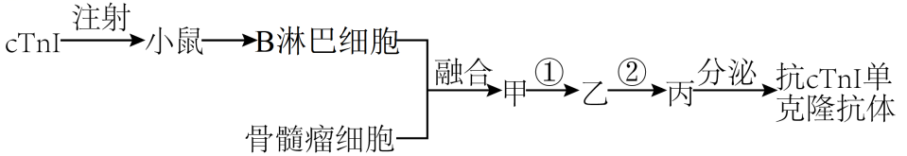

（1）动物细胞培养时，可以用_______酶处理动物组织，得到分散的组织细胞，培养基除了添加葡萄糖、氨基酸、生长因子等必要的营养成分外，往往还需加入一定量的__________，以满足动物细胞培养的营养需要。在培养瓶中动物细胞培养一段时间后停止增殖的原因是____________________________（至少回答两点）。

（2）为了刺激小鼠机体产生更多的B淋巴细胞，每隔2周用______________作为抗原注射小鼠1次，共注射3次。最后一次免疫后第3天，取脾脏内部分组织制成细胞悬液与骨髓瘤细胞诱导融合，常用的化学诱导剂是___________。为了获得杂交瘤细胞，应将甲放在_____________培养基上进行培养。②过程表示将乙细胞接种到多孔培养板上，进行________检测，之后稀释、培养、再检测，并多次重复上述操作，其目的是筛选获得抗cTnI抗体产量大、纯度高的杂交瘤细胞丙。与传统方法生成的抗体相比，杂交瘤细胞丙产生的单克隆抗体最主要的优点是______________________。

（3）酶联免疫吸附双抗体夹心法是医学上常用的定量检测抗原的方法，具体原理如图示：

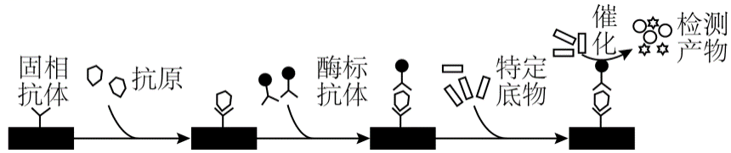

据图分析，固相抗体和酶标抗体均能与同一抗原结合，这是由于不同抗体能与同一抗原表面的不同部位结合。该检测方法中，酶标抗体的作用是________________________________。

【答案】（1） ①. 胰蛋白酶（胶原蛋白酶） ②. 动物血清 ③. 细胞密度过大、培养液中营养物质缺乏、有害代谢产物积累

（2） ①. cTnI ②. 聚乙二醇 ③. （HAT）选择性 ④. 抗体 ⑤. 特异性强、灵敏度高并可能大量制备

（3）与待测抗原结合，酶催化底物水解

【解析】

【分析】1、单克隆抗体指由单个B淋巴细胞经过无性繁殖（克隆），形成基因型相同的细胞群，这一细胞群所产生的化学性质单一、特异性强的抗体称为单克隆抗体。动物体内产生的特异性抗体的种类可多达百万种以上，但每一个B淋巴细胞只分泌一种特异性抗体。因此，要想获得大量的单一抗体，必须克隆单一的B淋巴细胞，形成细胞群。如果把一种B淋巴细胞与能在体外大量增殖的骨髓瘤细胞融合，所得到的融合细胞就可能大量增殖，产生足够数量的特定抗体。

2、单克隆抗体制备流程：先给小鼠注射特定抗原使之发生免疫反应，之后从小鼠脾脏中获取已经免疫的B淋巴细胞；诱导B细胞和骨髓瘤细胞融合，利用选择培养基筛选出杂交瘤细胞；进行抗体检测，筛选出能产生特定抗体的杂交瘤细胞；进行克隆化培养，即用培养基培养和注入小鼠腹腔中培养；最后从培养液或小鼠腹水中获取单克隆抗体。

【小问1详解】

动物细胞培养时，需要首先获得单细胞，可用胰蛋白酶或胶原蛋白酶处理动物组织，得到分散的组织细胞；动物细胞培养时，培养基除了添加葡萄糖、氨基酸等必要的营养成分外，往往还需加入一定量的动物血清，以满足动物细胞培养的营养需要；在培养瓶中动物细胞培养一段时间后，由于细胞增殖、代谢导致细胞密度过大、培养液中营养物质缺乏、有害代谢产物积累等而停止增殖。

【小问2详解】

为了刺激小鼠机体产生更多的B淋巴细胞，一般通过多次注射相应抗原，刺激机体发生免疫应答；取脾脏内部分组织制成细胞悬液与骨髓瘤细胞诱导融合，常用的化学诱导因素是聚乙二醇（PEG）；杂交瘤细胞需要对甲筛选，乙和丙是筛选得到的杂交瘤细胞，其中①代表用特定的选择培养基进行筛选，通常是HAT培养基；②过程表示将乙细胞接种到多孔培养板上，进行抗体阳性检测，之后稀释、培养、再检测，并多次重复上述操作，就能获得足够数量的能分泌抗cTnI抗体的细胞；过该技术获得的单抗特点是特异性强、灵敏度高并可大量制备。

【小问3详解】

分析图中过程，两种抗体与检测的抗原均能结合，但结合部位是不同的，而酶标抗体可以与待测抗原结合，酶催化底物水解，所以通过检测其分解产物多少就可确定抗原的含量，所以酶标抗体的作用是与待测抗原结合，酶催化底物水解。

22. 稻田养蟹是生态农业的重要养殖方式，引种的中华绒螯蟹（河蟹）主要以浮萍、杂草等植物和有机碎屑为食，同时也能有效的控制稻田病虫草害的发生。图1表示北方某蟹-稻复合养殖体系主要营养关系。请回答下列问题。

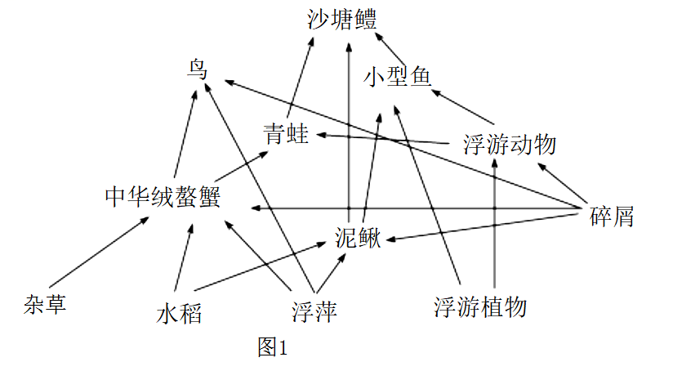 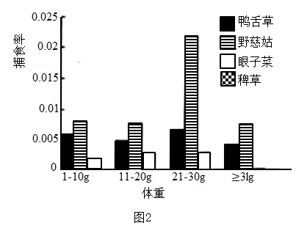

（1）据图1可知，河蟹属于生态系统中的______成分，河蟹和鸟之间的种间关系有______。河蟹的引种调整了生物的种间关系，改善了稻田的结构与功能，也增加了农民的收入，体现的生态工程原理有_____。

（2）为探究不同体重规格河蟹对不同种类杂草的摄食偏好情况，研究人员采用投放网箱养殖河蟹。在投喂前，对河蟹进行______处理，然后投喂不同种类的杂草，结果如图2所示。据图2分析可知，河蟹摄食偏好依次为______；对野慈姑、鸭舌草等杂草的摄食，均以______体重规格的河蟹摄食率最高。

（3）人类农用器具、车辆运输、投喂饲料与田间管理活动等农事活动都需要通过道路实现，某研究小组探究了稻蟹共生模式中农事活动对河蟹筑穴行为的影响。图3表示蟹洞数量与不同田块的关系。

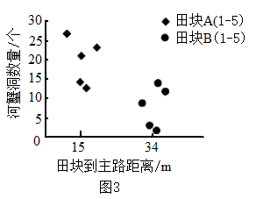

①统计水稻收割后田块内蟹洞数量和设置田面水质检测点可分别采用______法。

②据图3分析，当人类农事活动频度增大，河蟹筑穴概率会______，说明农事活动会影响河蟹筑穴行为，其原因可能有______。

a、人类农事活动产生的声波、震动等会刺激河蟹行为

b、农田水位浅使得水体对外环境的刺激传导作用增强

c、蟹类可通过刚毛末端的神经细胞感知外部环境变化

d、农事操作等导致河蟹产生应激反应而减少筑穴行为

【答案】（1） ①. 消费者和分解者 ②. 种间竞争和捕食 ③. 自生和整体

（2） ①. 饥饿处理 ②. 野慈姑、鸭舌草、眼子菜和稗草 ③. 21~30g

（3） ①. 样方法和抽样检测法 ②. 增大 ③. ab

【解析】

【分析】生态系统的组成包括非生物部分和生物部分，非生物部分有阳光、空气、水、温度、土壤等；生物部分包括生产者、消费者、分解者。生产者主要指绿色植物，能够通过光合作用制造有机物，为自身和生物圈中的其他生物提供物质和能量；消费者主要指各种动物，促进生物圈中的物质循环；分解者是指细菌和真菌等营腐生生活的微生物，它们能将动植物残体中的有机物分解成无机物归还无机环境。

【小问1详解】

图1显示，河蟹未杂食性动物，能以水稻、杂草等生产者为食，还可以利用碎屑中的能量，因而属于生态系统中的消费者和分解者成分，鸟能以河蟹为食，且二者之间又有共同的食物来源，因此，河蟹和鸟之间的种间关系包括种间竞争和捕食。河蟹的引种调整了生物的种间关系，改善了稻田的结构与功能，也增加了农民的收入，体现的生态工程的自生和整体原理，因为通过生物之间关系的复杂化提高了生态系统结构和功能的协调，同时增加了农民的收入。

【小问2详解】

为探究不同体重规格河蟹对不同种类杂草的摄食偏好情况，研究人员采用投放网箱养殖河蟹。在投喂前，对河蟹进行饥饿处理处理，然后投喂不同种类的杂草，结果如图2所示。据图2分析可知，河蟹摄食偏好依次为野慈姑、鸭舌草、眼子菜和稗草；对野慈姑、鸭舌草等杂草的摄食，均以1~30g体重规格的河蟹摄食率最高。

【小问3详解】

①统计水稻收割后田块内蟹洞数量和设置田面水质检测点可分别采用样方法和抽样检测法，且要注意随机取样。

②结合图示可知，当人类农事活动频度增大，说明人类对河蟹的影响增大，此时河蟹筑穴概率会增加，说明农事活动会影响河蟹筑穴行为。

a、人类农事活动产生的声波、震动等会刺激河蟹产生躲进行为，进而筑穴增多，符合题意；

b、近路旁农田水位浅使得水体对外环境的刺激传导作用增强，也会引起河蟹筑穴增多，符合题意；

c、蟹类可通过刚毛末端的神经细胞感知外部环境变化，这种感知外部变化的结构不是引起河蟹筑穴增多的诱因，不符合题意；

d、农事操作等导致河蟹产生应激反应而增加筑穴行为，不符合题意。

故选ab。

23. 干燥综合征（SS）是一种自身免疫病，患者血清中存在多种抗体，其中SSB抗体特异性最强。科研人员为生产SSB抗体的检测试剂，利用基因工程获得重组SSB蛋白，流程如下，请回答：

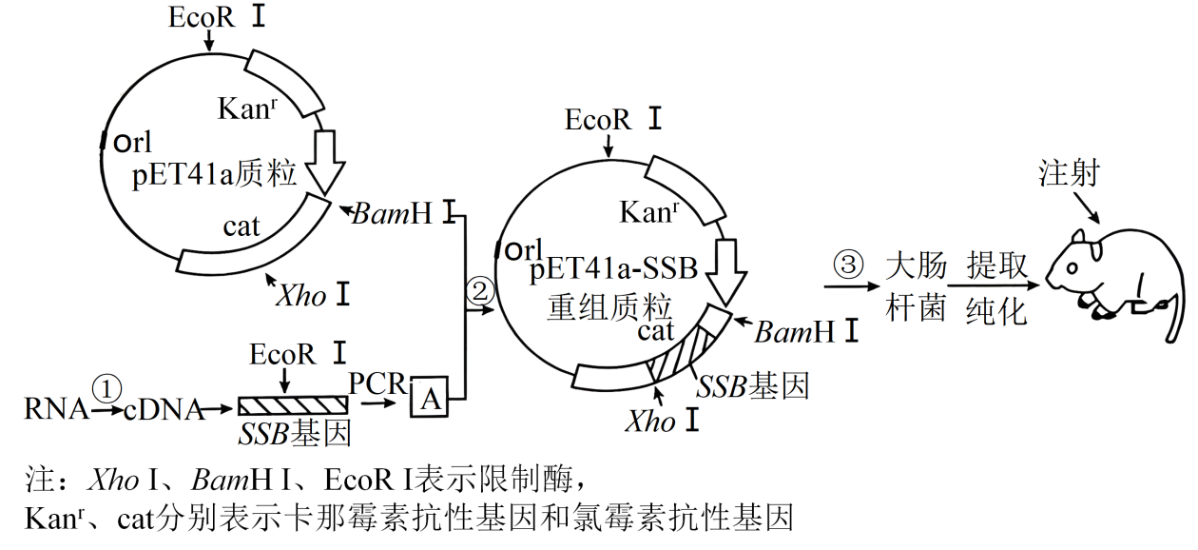

（1）利用RNA通过①过程获得cDNA需要________酶，从而获得SSB基因，SSB基因通过PCR扩增，其延伸阶段需要_______酶参与，而且在缓冲液中添加________以便激活该酶的活性。目的基因片段扩增*n*代，共需要________个引物。

（2）PCR循环之前，常要进行一次预变性，预变性的目的是增加________的概率，用PCR方法扩增目的基因时________（填“必须”或“不必”）知道基因的全部序列。

（3）为与PET41a质粒连接，获得的目的基因A两端要含有________（写出限制酶名称）酶切位点。DNA连接酶催化目的基因片段与质粒载体片段之间形成的化学键是_______。

（4）获得含SSB基因的重组质粒后，进行如下实验切割原质粒和重组质粒，获得片段大小见表格（1kb=1000碱基对），分析数据，计算可得SSB基因的长度为________。与人基因组文库中的SSB基因相比，通过①过程获得的SSB基因结构特点________(填“有”或“无”)启动子、终止子和内含子等非编码序列。

|  |  |  |
| --- | --- | --- |
| 限制酶 | EcoRI | BanHI和XhoI |
| 原质粒 | 8.1kb | 2.7kb、5.4kb |
| 重组质粒 | 3.4kb、5.0kb | 未做该处理 |

（5）②过程目的是将重组质粒转入到用____处理过的大肠杆菌内，并接种于添加______的培养基上，收集菌落进行鉴定，将阳性菌落进一步纯化后再将菌体破碎处理，筛选得到重组SSB蛋白。

【答案】（1） ①. 逆转录 ②. 耐高温的DNA聚合（TaqDNA聚合） ③. Mg2+ ④. 2n+1-2

（2） ①. 模板DNA彻底变性 ②. 不必

（3） ①. BamHI和XhoI ②. 磷酸二酯键

（4） ①. 3 Kb ②. 无

（5） ①. Ca2+ ②. 卡那霉素

【解析】

【分析】基因工程技术的基本步骤：（1）目的基因的获取：方法有从基因文库中获取、利用PCR技术扩增和人工合成。（2）基因表达载体的构建：是基因工程的核心步骤，基因表达载体包括目的基因、启动子、终止子、复制原点和标记基因等。（3）将目的基因导入受体细胞：根据受体细胞不同，导入的方法也不一样。将目的基因导入植物细胞的方法有农杆菌转化法、基因枪法和花粉管通道法；将目的基因导入动物细胞最有效的方法是显微注射法；将目的基因导入微生物细胞的方法是感受态细胞法。（4））目的基因的检测与鉴定：分子水平上的检测：①检测转基因生物染色体的DNA是否插入目的基因——DNA分子杂交技术和PCR技术；②检测目的基因是否转录出了mRNA——分子杂交技术；③检测目的基因是否翻译成蛋白质——抗原-抗体杂交技术。个体水平上的鉴定：抗虫鉴定、抗病鉴定、活性鉴定等。

【小问1详解】

利用RNA通过①逆转录过程获得cDNA，逆转录过程需要逆转录酶；

PCR技术中延伸阶段需要耐高温的DNA聚合酶或TaqDNA聚合酶参与，缓冲液中需要加入Mg2+激活聚合酶的活性；

如果扩增n代，共形成2n个DNA分子，有2n+1条单链，只有开始的两条母链不需要引物，其他的都需要引物，所以共需要2n+1-2个引物。

【小问2详解】

在循环之前，常要进行一次预变性，其目的是以便增加大分子模板DNA彻底变性的概率，PCR扩增目的基因需要知道一段DNA序列以便于设计引物，不必知道基因的全部序列。

【小问3详解】

据图可知，质粒中存在限制酶EcoRⅠ、BamHⅠ和XhoⅠ识别序列，因为目的基因中存在限制酶EcoRⅠ识别序列，因此不能用限制酶EcoRⅠ切割，因此质粒只能用BamHⅠ和XhoⅠ切割，因此为与PET41a质粒连接，获得的目的基因A两端要含有BamHⅠ和XhoⅠ酶切位点。

DNA连接酶将DNA片段进行连接，催化磷酸二酯键的形成。

【小问4详解】

根据表格数据分析，原质粒长8.1kb,两种限制酶切割后得到的片段为2.7kb、5.4kb,重组质粒长=3.4kb+5.0kb=8.4kb,结合质粒上的限制酶切割位点分析可得目的基因的长度=8.4kb-5.4kb=3kb。

真核生物基因组在转录为RNA的时候，内含子转录的RNA部分会被加工处理掉，而非编码区的序列没有转录，所以就剩下外显子转录来的RNA，也就是成熟RNA，而cDNA是由RNA逆转录来的，也就是相当于没有启动子、终止子和内含子等非编码序列。

【小问5详解】

将目的基因导入微生物细胞的方法是感受态细胞法，大肠杆菌属于微生物，需要用Ca2+处理；

在构建基因表达载体时用BamHⅠ和XhoⅠ切割质粒，已破坏氯霉素抗性基因，因此构建的基因表达载体中只有卡那霉素抗性基因，因此可以将导入基因表达载体的大肠杆菌接种于添加的卡那霉素的培养基上，收集菌落进行鉴定。